„Misie”
Temat tygodnia: „W gospodarstwie”
12-16.04.2021
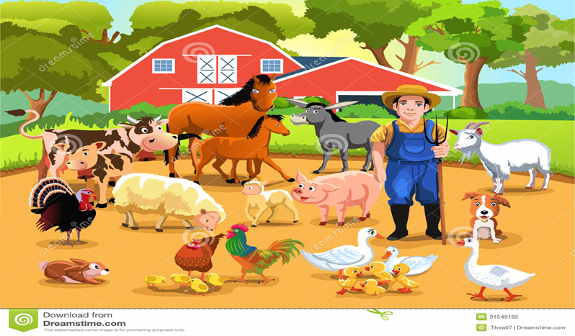
Cele ogólne:
- wzbogacenie wiedzy o zwierzętach żyjących na wsi
- rozwijanie koncentracji uwagi
- rozwijanie umiejętności wypowiadania się na określony temat rozwijanie sprawności rąk
- rozwijanie możliwości językowych dzieci
- rozwijanie słuchu
- rozwijanie wiedzy dotyczącej zwierząt wiejskich
- rozwijanie umiejętności liczenia
- rozwijanie sprawności ruchowej
- rozwijanie mowy
- rozwijanie koordynacji wzrokowo- ruchowej

Cele operacyjne:
- rozpoznaje zwierzęta wiejskie przedstawione na obrazkach
- słucha z uwagą czytanego tekstu
- odpowiada na pytania dotyczące opowiadania
- naśladuje odgłosy zwierząt
- wymienia produkty otrzymywane od wybranych wiejskich zwierząt
- liczy na konkretach

Poniedziałek 12.03.04.2021
Temat dnia: Zwierzęta które znamy.

Zadanie nr 1
Słuchanie wiersza T.M. Massalskiej w „W gospodarstwie”
Pieje kogut już od świtu:
– Kukuryku! Kukuryku!
Kura do kurczaków żwawo
gdacze: – W lewo!
Gdacze: – W prawo!
Kaczka kwacze: – Kwa! Kwa! Kwa!
Trzy kaczątka dziobem pcha.
Krowa muczy: – Mu! Mu! Mu!
Aż po prostu brak jej tchu.
Koń opędza się od much.
I rży głośno: – Jestem zuch!
Świnka chrumka: – Chrum! Chrum! Chrum!
Co za hałas! Co za szum!
Kot cichutko miauczy: – Miau!
A pies szczeka: – Hau! Hau! Hau!
Rozmowa na temat wiersza:
Jakie zwierzęta występowały w wierszu?; Jaki głos wydaje: kogut / kura / kaczka / krowa / świnia / kot / pies? (dzieci naśladują głosy zwierząt).
WYSŁUCHAJ ODGŁOSÓW ZWIERZĄT Z WIEJSKIEGO PODWÓRKA
https://youtu.be/yLiRpy71W50
Zadanie nr 2
Trzy kurki – zabawa ruchowa przy popularnej piosence, ilustrowanie ruchem treści utworu. Trzy kurki sł. polskie Karol Hubert Rostworowski, melodia francuska.
Wyszły w pole kurki trzy - (dziecko maszeruje po sali i śpiewa)
i gęsiego sobie szły.
Pierwsza z przodu, - ( dziecko macha ręką)
w środku druga, - ( dziecko klaszcze w dłonie)
trzecia z tyłu oczkiem mruga.- ( dziecko pokazuje na oczko)
I tak w pole kurki trzy - (dziecko maszeruje)
raz-dwa, raz-dwa, w pole szły. -(dziecko zatrzymuje się i tupie)
https://youtu.be/i2-YUurj8jY
Zadanie nr 3
Zabawa " Co to za zwierzę ? - ruchowo- naśladowcza
Do tej zabawy wykorzystujemy wcześniej przygotowane obrazki zwierząt lub pluszowe maskotki .Dziecko porusza się w rytmie wyklaskiwanym przez rodzica. Gdy rodzic przestaje klaskać , pokazuje obrazek zwierzęcia , o którym była mowa w wierszu " w gospodarstwie." Dziecko mówi nazwę zwierzęcia oraz naśladuje sposób jego poruszania się i głos . Zabawę powtarzamy do ostatniego obrazka .

Zadanie nr 4
Zabawa " Bieg koników "
Wyznaczamy na podłodze miejsce ( lub miejsca , w zależności od liczby uczestników ) , które będą domkami- stajniami dla koników .Dzieci są konikami i stoją w swoich stajniach .
Rodzic mówi : koniki wybiegają ze stajni -Dz. biegną kłusem , szybko na palcach w rytm wystukiwany przez rodzica. Rodzic przestaje wystukiwać rytm i mówi : koniki do stajni . Zabawę powtarzamy zmieniając polecenia : idą powoli z wysokim unoszeniem kolan , konie biegną galopem z podnoszeniem wysoko jednej i drugiej nogi na zmianę , konie idą cichutko - powoli na palcach .Na koniec wracają do stajni .
Zadanie nr 5
- Uzupełnij kartę pracy ( połącz obrazek z jego cieniem)
https://www.totschooling.net/2018/03/animal-shadow-matching-activity-toddlers.html
- Pokoloruj kolorowankę- (zwierzęta na wiejskim podwórku)
https://www.przedszkola.edu.pl/kolorowanki/zwierzeta_domowe/

Wtorek 13.04.2021
Temat dnia: Koncert na wiejskim podwórku.

Zadanie nr 1
Zabawa w rymy – zabawa podczas słuchania wiersza M. Strzałkowskiej. R. prosi, by dzieci naśladowały głosy zwierząt z wiejskiego podwórka – w momentach, w których R. przerwie recytację.

Oj ! wybuchła awantura ,
bo zginęły pewnej kurze cztery ....(pióra )
Kura gdacze (kok,ko) , kaczka ... kwacze ( kwa , kwa kwa )
krowa ryczy (mu,mu) , świnia ... kwiczy( kwik , kwik )
owca beczy (mee, mee) , koza .... meczy( meee, meee )
a na płocie przy chlewiku kogut pieje ... ( kukuryku )
Gdy już każdy wrzasków miał powyżej uszu ,
ze stodoły wyszło pisklę w ... ( pióropuszu )
odnalazła kura pióra
i umilkła ... ( awantura )
a pisklęciu się dostała bura .
Prosimy aby dziecko naśladowało głosy zwierząt w momencie gdy na chwilę zawieszamy recytację . Następnie możemy jeszcze raz czytać wiersz i prosimy dziecko o dopowiadanie rymujących się słów .
Zadanie nr 2
Słuchanie piosenki pt. ,,Stary Donald farmę miał"
1. Stary Donald farmę miał ija, ija o!
A na tej farmie krowę miał ija, ija o!
Krowa mu – mu – mu , mu, mu .
2. ... świnkę miał ija, ija o! Świnka chrum – chrum – chrum, chrum, chrum;
krowa mu – mu – mu, mu, mu.
3. ... pieska miał, ija, ija o! Piesek hau – hau - hau, hau, hau;
świnka chrum – chrum – chrum, chrum, chrum; krowa mu – mu - mu, mu, mu
4. ... kury miał, ija, ija o! Kury ko – ko – ko, ko, ko; ...
5. ... gąskę miał, ija, ija o! Gąska gę – gę – gę, gę, gę; ...
6. ... kaczkę miał, ija, ija o! Kaczka kwa – kwa – kwa, kwa, kwa; ....
7. ... owce miał, ija, ija o! Owce be – be – be, be, be; …
8. ... kotka miał, ija, ija o! Kotek miau – miau – miau, miau, miau;
owce be – be – be, be, be; kaczka kwa – kwa – kwa, kwa, kwa;
gąska gę – gę – gę, gę, gę; kury ko – ko – ko, ko, ko;
piesek hau- hau- hau, hau, hau; świnka chrum – chrum – chrum, chrum, chrum;
Krowa mu – mu - mu, mu, mu.
9. Stary Donald farmę miał ija, ija o! Ija, ija o!
https://youtu.be/0g4rnN-HCp8?t=20
Zadanie nr 3
Dziecko chodzi w rytmie dowolnej muzyki . Przerywamy muzykę i pokazujemy obrazek dowolnego zwierzęcia . Dziecko naśladuje ruchy i głos danego zwierzęcia . Zabawę powtarzamy kilkukrotnie .
Zadanie nr 4
„Na wsi zawsze jest wesoło, tyle różnych zwierząt wkoło”- zachęcam Was do wykonania pracy plastycznej „Zwierzątka z zagrody”.
Proponuje dwie techniki:
– malowanie dłonią,
– zwierzątka z odrysowanych dłoni. Potrzebne wam będą: farby lub kredki – w zależności jaką technikę plastyczną wybierzecie – blok rysunkowy, możecie też wykorzystać papier kolorowy, kolorowe gazety itp.
Nie wiecie jak to zrobić? Obejrzyjcie film.
„Koleżki na dłoni”– zwierzątka z odrysowanych dłoni.
Poniżej przesyłam link:
https://www.youtube.com/watch?v=lrAPuF5IIOQ
„Kolorowe Cudaki” – malowanie dłonią.
Poniżej przesyłam link:
https://www.youtube.com/watch?v=F1IdW7hChek
Już wiecie od czego zacząć?
Krok pierwszy – odrysujcie swoją dłoń, możecie też odrysować dłoń mamy lub taty na kartce. Możecie też zrobić odcisk dłoni zamoczonej w farbie i odbić na kartce.
Krok drugi – dorysujcie różne elementy tak, aby powstało jakieś ciekawe zwierzątko z zagrody wiejskiej. Jakie to może być zwierzę?
Krok trzeci – pokolorujcie narysowane zwierzątko, dorysujcie np. trawkę, słonko, itp Jakie jeszcze zwierzęta mogą powstać z dłoni ? Kurczak? Kotek? Co jeszcze? Może teraz odrysujcie stopę? Na jakie zwierzaki możecie ją przerobić? Puśćcie wodze fantazji!
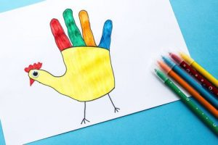https://www.danonki.pl/znajdz-zajecie/odrysowywanie-z-dziecmi-zwierzeta-z-dloni – link- prace plastyczne z odrysowanych dłoni.
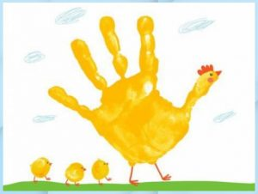https://pl.pinterest.com/pin/653303489684046562/ – link prace plastyczne z odbitej dłoni
Pracę plastyczną możecie wykonywać słuchając utworu muzycznego J. S. Bacha Orchestral Suite Menuet
Przesyłam link: https://www.youtube.com/watch?v=jhZ86qwEwug

Środa 14.04.2021
Temat dnia: Liczymy zwierzęta
Zadanie nr 1
Obejrzyjcie zwierzęta hodowlane na obrazkach. Porozmawiajcie o nich z rodzicami, co jedzą, gdzie mieszkają. Policzcie wszystkie owieczki, kurczaczki, gąsięta itp. Połóżcie tyle samo patyczków (klocków, nakrętek, itp.) ile widzicie owieczek, kurczaczków itp

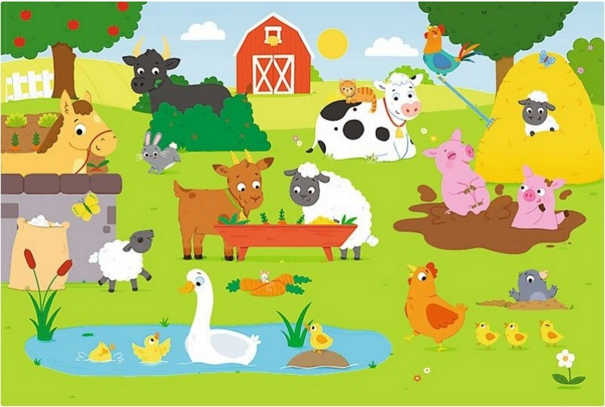

Zadanie nr 2
Zagadki - rozwiązywanie zagadek Anny Mikity oraz naśladowanie odgadniętego zwierzątka.

Choć ma skrzydła, nie potrafi fruwać wcale.
Za to co dzień znosi jajko i gdacze wspaniale. - KURA

Chodzi po podwórku różowy grubasek.
Lubi w brudnym błocie pochlapać się czasem. - ŚWINIA

Choć jest duża i rogata, nie musisz uciekać.
Kiedy dasz jej smacznej trawy, ona da ci mleka. - KROWA

Chętnie po łące skacze i biega,
a jego synek to mały źrebak. - KOŃ

Czasem włazi gdzieś wysoko, żeby mieć na wszystko oko.
Gdy chce złapać mysz malutką, to zakrada się cichutko. – KOT

Zadanie nr 3
„Ile masz królików, gospodarzu?” – zabawa ruchowa z elementem liczenia.
R. przygotowuje koszyk ( dowolny pojemnik, tacka). Wrzuca do niego kilka marchewek. (może być prawdziwa pokrojona na kawałki, lub kredki, cokolwiek) . dziecko jest gospodarzem, otrzymuje od R. koszyk. Gospodarz przy dźwiękach wesołej muzyki chodzi i wysypuje marchewki z koszyka. Wypowiada zdanie: Idźcie, króliki, czas na kicanie, znajdźcie sobie marchewkę na drugie śniadanie. Po tych słowach dzieci (rodzeństwo, mama, tata) – króliki – kicają do rozsypanych marchewek. Gdy muzyka cichnie, te króliki, które znajdą dla siebie marchewkę, zabierają ją i kicają do gospodarza. Siadają w kucki koło niego i udają, że zjadają marchewkę. Pozostałe króliki, które nie znalazły marchewki, wchodzą do położonej na dywanie dużej obręczy i zadają gospodarzowi pytanie: Gospodarzu nasz, kiedy nam marchewki dasz?. Gospodarz podchodzi do królików siedzących w obręczy i odpowiada: Dam wam za chwilę marchewek bez liku, tylko policzę, ile tu jest królików. Następnie liczy, ile marchewek nazbierały króliki. Zabawę powtarzamy kilkukrotnie. W zabawie można wykorzystać prawdziwe marchewki. koszyk, marchewki, duża obręcz lub sznurek.
Zadanie 4
Zachęcam do zrobienia własnych zwierzątek z plasteliny.
https://www.youtube.com/watch?v=MHFIjSmd_nA

Czwartek 14.04.2021
Temat dnia: „Na wsi”
Zadanie nr 1
Posłuchaj wiersza czytanego przez Rodziców.
„Na wsi”- wiersz A. Bober
Każdy rodzinę swoją ma.
Mają moi koledzy, mam i ja.
Maja ją także zwierzęta. Uwierzycie?
I w swoich domach kochają się niesamowicie.
W stajni koniki,
Świnki w chlewiku,
W oborze krówki,
A kury w kurniku.
Wszystkie te zwierzęta na wsi mieszkają,
Jedzą, pracują i odpoczywają.
Nad nimi gospodarz opiekę sprawuje,
pilnuje, czy niczego im nie brakuje.

Zadanie nr 2
Porozmawiaj z Rodzicami na temat przeczytanego wiersza, odpowiedz na pytania.
- O jakich zwierzętach była mowa w wierszu?- dzielenie nazw zwierząt na sylaby.
- Jak nazywa się dom konia, świni, kury? – dzielenie nazw na sylaby
- Jak nazywa się miejsce, gdzie znajdują się wszystkie te zwierzęta i ich domy?
- Kto opiekuje się tymi zwierzętami.
Zadanie nr 3
„Co nie pasuje?”. Dziecko otaczają pętelką obrazek zwierzątka, które można zobaczyć w gospodarstwie na wsi.
- Dz. odróżna zwierzęta wiejskie od innych zwierząt.
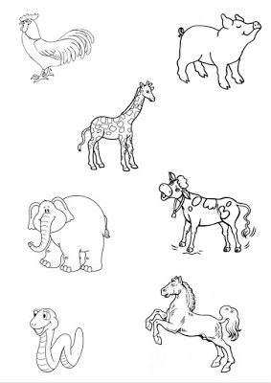

Zadanie nr 3
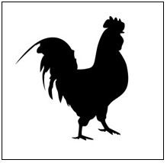
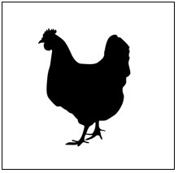
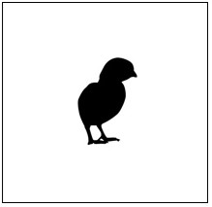
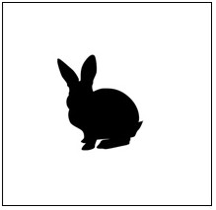
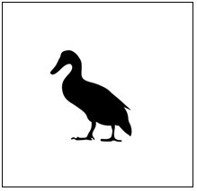
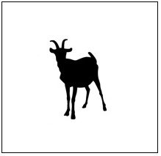
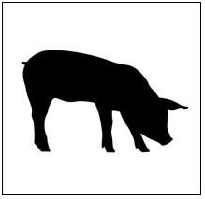
Odszukaj takie same cienie zwierząt i nazwij je.

Piątek 16.04.2021
Temat dnia: „Zwierzęta i ich dzieci”
Zadanie nr 1
Zabawa paluszkowa
Na początku tej zabawy pokaż dziecku otwartą dłoń ze wszystkimi palcami. Potem, drugą ręką, przyginaj odpowiednie palce kciukiem i palcem wskazującym, zgodnie z wypowiadanymi wersami, aż nazwiesz po kolei wszystkie palce.
Każdy mój paluszek
w zwierzątko zmienić muszę.
Gruby, okrągły kciuk
w owczarka zamienię tu.
Ten wskazujący to koń,
po łące goń go goń.
Środkowy jak krówka jest
mleczko dawać chce.
Serdeczny to stara koza,
zaprzęgę go do wozu.
A mały paluszek …. beee,
w owieczkę zamienił się.

Zadanie nr 2
Zabawa ruchowa.
"Koniki"
Ruchy wykonywane do słów piosenki:
https://www.youtube.com/watch?v=r8qvgiG0GXA
Noga goni nogę
Bujają koniki
Stukają kopytka
W rytm muzyki
Jedna noga tupie: tup, tup, tup
Druga noga stuka: stuk, stuk, stuk
Konik skacze sobie: hop, hop, hop
Koniku w drogę! Wioooooooooooo!
Zadnie nr 3
Karmimy kurki”- ćwiczenia oddechowe.
Przenoszenie za pomocą słomki, ziarenek (papierowych kulek) z kartki na rysunek przedstawiający kurę.
Zadanie nr 4
„Dopowiedz i zrób” – zabawa z rymami.
Rodzic mówi zdania, których zakończenia – słowa do rymu – dopowiadają dzieci. Dzieci wykonują czynność, o której jest mowa w zdaniu.
Powiedz: prosię i podrap się po … nosie.
Powiedz: koń i wyciągnij do mnie… dłoń.
Powiedz: krowy i dotknij palcem … głowy.
Powiedz: króliczki i nadmij … policzki.
Powiedz: kaczuszka i dotknij łokciem …brzuszka.
Powiedz: psy i klaśnij raz, dwa, …trzy.
Zadanie nr 5
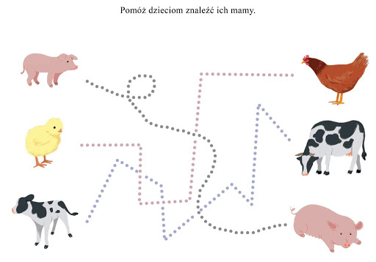

Zadanie nr 6
Utrwalenie wiadomości i karty pracy.
http://www.zspborzecin.pl/wp-content/uploads/2020/04/WiesKartyPracy1.pdf
http://www.zspborzecin.pl/wp-content/uploads/2020/04/WiesKartyPracy1.pdf
http://www.zspborzecin.pl/wp-content/uploads/2020/04/dobble_zwierz%C4%99ta.pdf
Zadanie nr 7
Zakręć ruletką wykonaj zadania.
https://wordwall.net/pl-pl/community/artykulacyjne-zwierzeta-na-wsi

